Leçon 6

1. Actualités (Odevzdavarna)
2. Le thème de l’exposé. Pourquoi ? Quand ?
3. Chansons, Jamboard,
4. Le temps libre
5. les professions, la météo, les verbes
6. La question

**Au printemps :** [**https://www.youtube.com/watch?v=WbBCrWPBrGQ**](https://www.youtube.com/watch?v=WbBCrWPBrGQ)

Dessinez la chanson au tableau partagé :

<https://jamboard.google.com/d/1JnHRK4G4acbXh0UiON3EIvvDMRSawUYXCiikKmb2eNc/edit?usp=sharing>

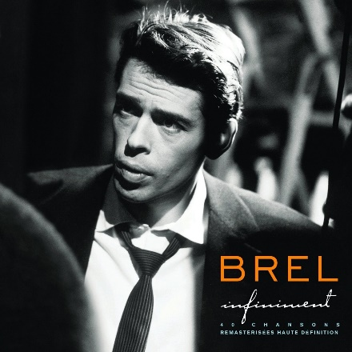

**Connaissez-vous cet artiste et ses chansons ? Quelle est sa nationalité ?**

**Parlez de vos loisirs à deux, posez les questions en se tutoyant (dîtes tu) :**

1. Comment vos habitudes ont-elles changé pendant la pandémie ? Que faisiez-vous avant la pandémie et vous ne faites plus ? Quels sont vos nouveaux passe-temps favoris ?
2. Les sports et les instruments de musique que vous faites ?
3. Quel est votre emploi du temps libre de la semaine prochaine ?
4. Qu’est-ce que vous ferez en été pour vous reposer ?

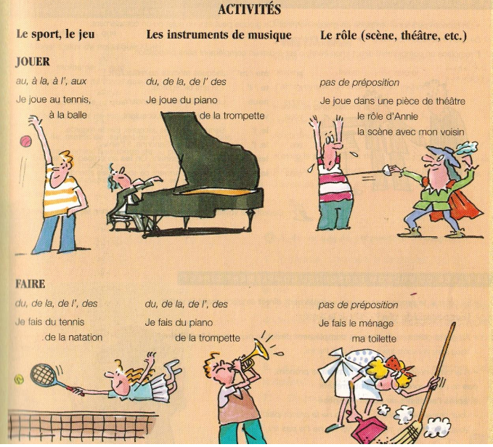

<http://francesmatildec2010.blogspot.com/2013/01/activites-sportives-jouer-faire-de.html>

**TOI PLUS MOI,** de Grégoire

1. **Complète la chanson à l’aide des mots de la bulle.**

*Toi plus moi, plus eux plus tous ceux qui le ………………….   
Plus lui plus elle et tout ceux qui sont seuls  
allez venez et entrez dans la ………………………  
allez venez, laissez faire l'insouciance*  
A deux a mille je sais qu'on est capable  
tout est ……………………et tout est réalisable  
…………………. s'enfuir bien plus haut que nos ……………  
on peut partir bien plus …………… que la grève  
  
*Oh toi plus moi …*

Avec l'envie ………………………. et le courage  
…………………….. la peur ne sont que des mirages  
laissez tomber les malheurs pour une fois  
allez venez , reprenez avec moi.  
  
*Oh, toi plus moi ...*

Je sais, ………………….., ma chanson est naïve  
même un peu ……………. , mais bien inoffensive  
et même si elle ne change pas le monde  
elle vous invite a entrer dans la ronde  
  
*Oh toi plus moi…*

…………………, l'ardeur font tous ceux qu'il te faut  
mes …………… mon ………………… mes épaules et mon dos  
je veux te voir des étoiles dans les yeux  
je veux nous voir insoumis et heureux  
  
*Oh toi plus moi…* (3 fois)

1. **Complète le tableau des adjectifs**

|  |  |  |  |
| --- | --- | --- | --- |
| **Masculin sing.** | **Féminin sing.** | **Masc. pluriel** | **Fém. pluriel** |
|  |  | seuls |  |
| capable |  |  |  |
|  | naïve |  |  |
|  | inoffensive |  |  |
| insoumis |  |  |  |
| heureux |  |  |  |

1. **Complète la théorie des adjectifs :**
2. Pour faire le féminin d’un adjectif, en général on ……….............................. Exemple :
3. Si un mot masculin sing. finit en –e (non accentué), le féminin sing……

…………………………………………………………… Exemple :

c) Il y a des formes particulières de l’adjectif. Écris un exemple pour chaque cas :

-eux, -euse :_

-if, -ive :

-euf, -euve :

-ou, -olle :

-oux, ouce :

-c, -che

-ais, aîche :

1. **Un peu de phonétique. Écoute la chanson à nouveau. Quelles graphies correspondent au son [ã] ?**

**Trouve dans la chanson 5 mots qui contiennent ce son.**

-

-

-

-

-

**5. Compréhension orale de la chanson :** <http://www.flevideo.com/fle_video_quiz_low_intermediate.php?id=4536>

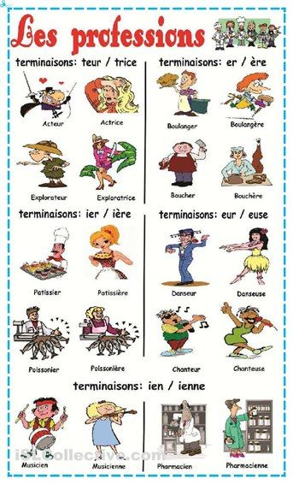

**Vous connaissez d’autres profession ?**

teur / trice

er / ère

ier / ière

eur / euse

ien / ienne

**Quelle était votre profession de rêve quand vous étiez enfant ?**

**LA METEO**

* *Quel temps fait-il dans la région du … / de la … / de l’…*

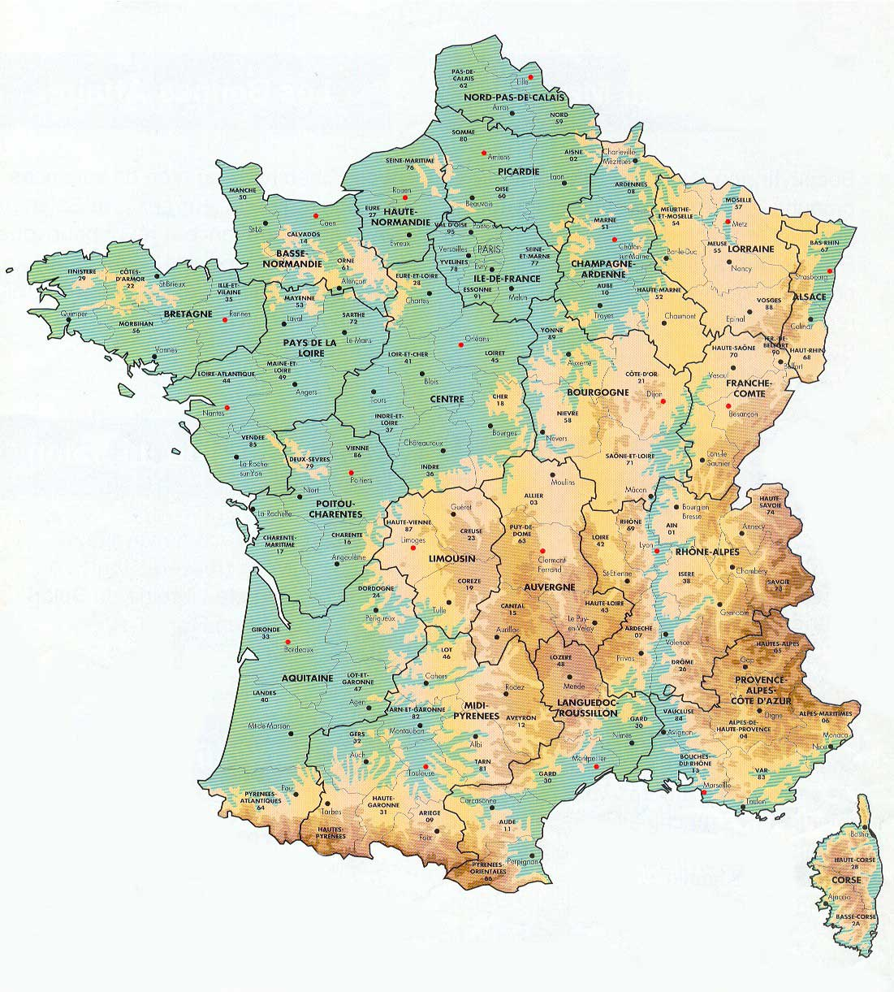

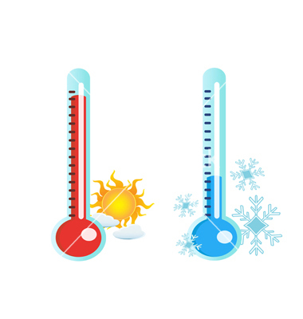



http://www.dihl.co.uk/ebay/images/coolers/temperature-symbol.gif

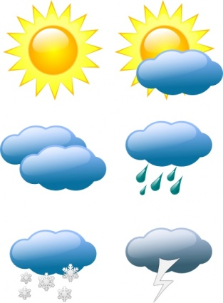

**EXERCICE**

**En groupes, choisissez une région (Nord, Est, Ouest, Sud, Centre) et prédisez la météo.**

**Exemple** : *Quel temps fait-il dans la région de la Corse ?*

* Dans la région de la Corse, il fait beau. Le soleil brille et la température est de 20 degrés.











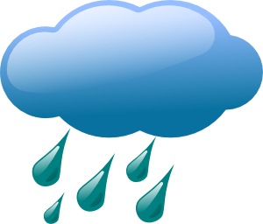







**Vocabulaire**

* Il fait beau

Le soleil brille

* Il y a des éclaircies
* Le temps est couvert
* Il pleut
* Il neige
* Il fait de l’orage
* Il fait du vent
* Il fait chaud
* Il fait froid

http://www.dihl.co.uk/ebay/images/coolers/temperature-symbol.gif

http://www.dihl.co.uk/ebay/images/coolers/temperature-symbol.gif

http://www.dihl.co.uk/ebay/images/coolers/temperature-symbol.gif





































http://www.dihl.co.uk/ebay/images/coolers/temperature-symbol.gif



http://www.dihl.co.uk/ebay/images/coolers/temperature-symbol.gif









http://www.dihl.co.uk/ebay/images/coolers/temperature-symbol.gif











http://www.dihl.co.uk/ebay/images/coolers/temperature-symbol.gif

http://www.dihl.co.uk/ebay/images/coolers/temperature-symbol.gif





http://www.dihl.co.uk/ebay/images/coolers/temperature-symbol.gif































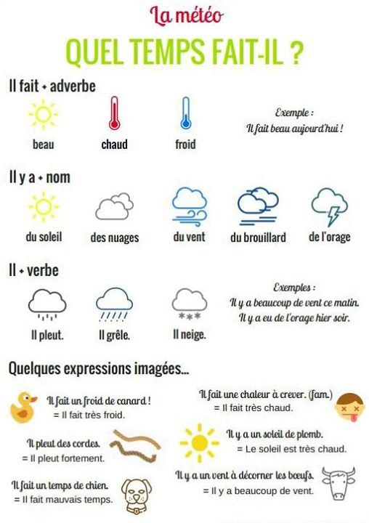

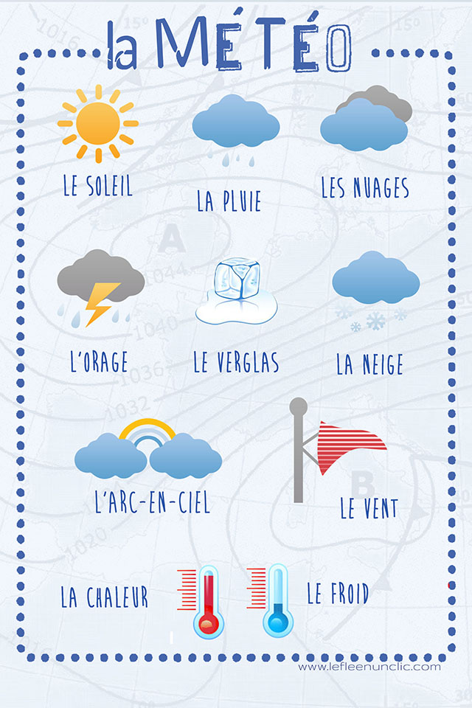

**Parlez de la météo et du temps :**

**Il fait …**

**Il y a …**

**J’ai …**

Jaké je počasí ?

Jak se máš ?

Kolik máš let ?

Kolik je hodin ?

Kolikátého dnes je ?

**Les verbes réguliers du premier groupe : ER**

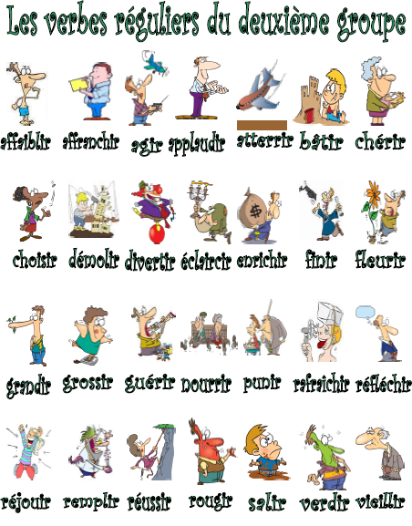

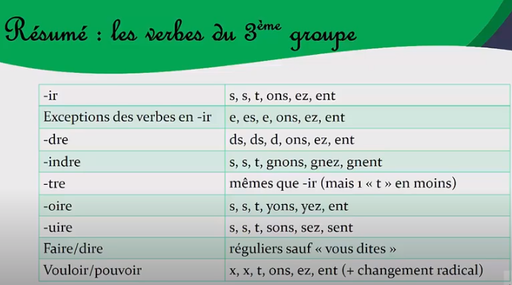

**Exemples de ces verbes :**

**être en train de + inf**

Je suis en train d’enseigner le français

**Et vous ? Qu’est-ce que vous êtes en train de faire ?**

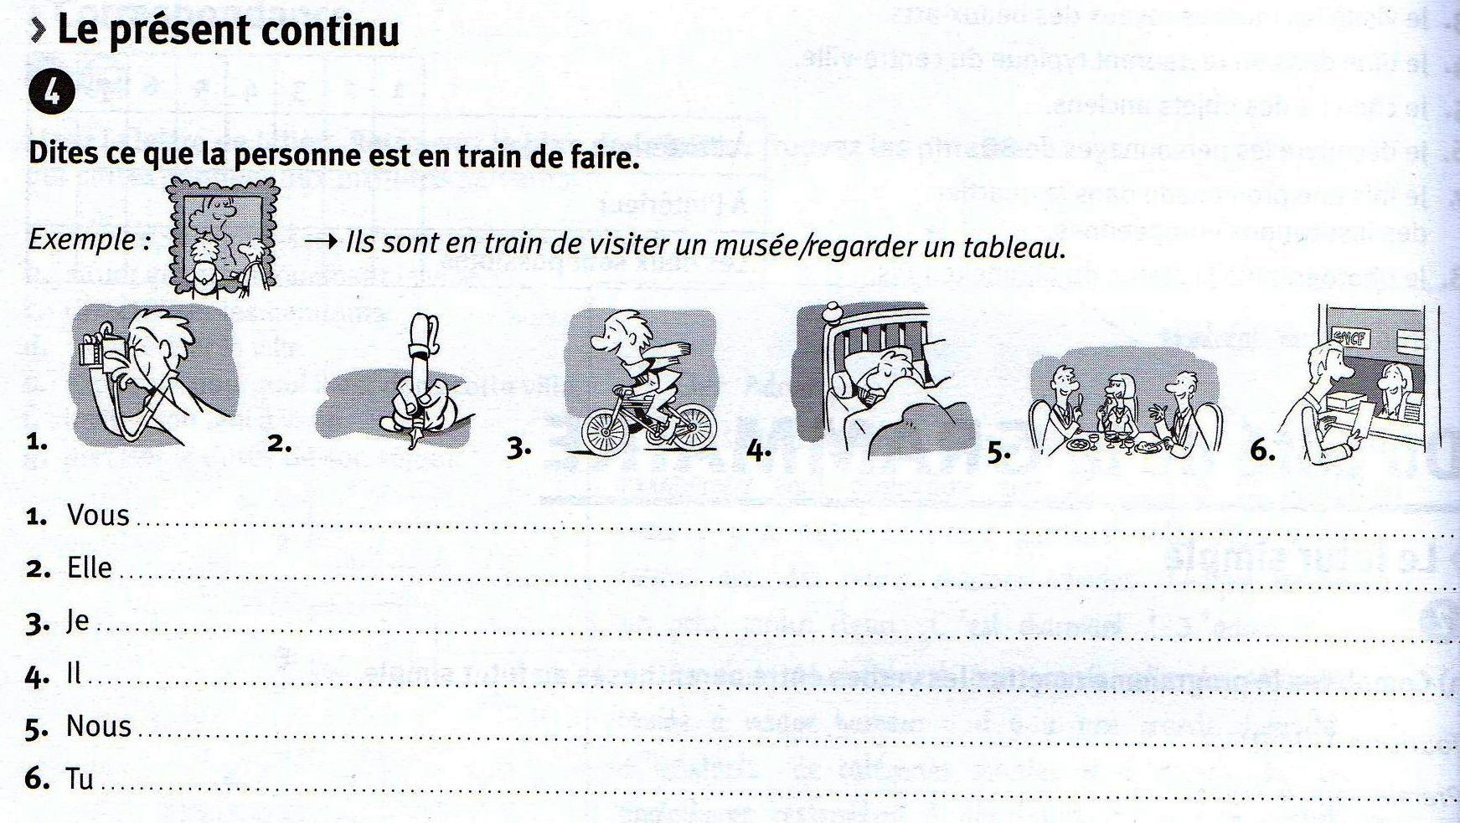

Il + Se lever

Je + se réveiller

**Poésie de printemps**

Apprenez 2 ou 3 strophes d’un poème français qui parle du printemps et enregistrez-le dans le Padlet jusqu’au 21 avril 2021. Vos collègues vont voter pour la performance la plus réussite.

<https://padlet.com/fialkaeliska2/fmdz75o2l6atuovu>

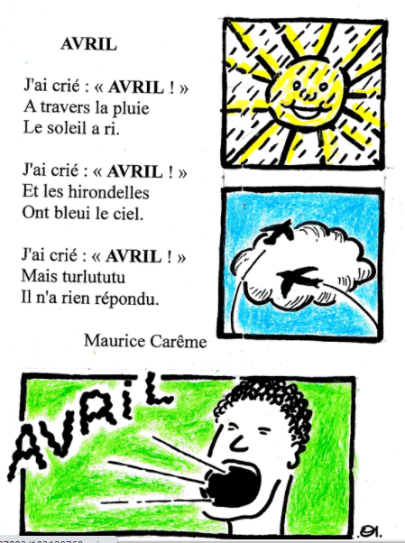

**Les 3 gagnants gagnent 1 heure de consultation avec moi.**

**Préparez une photo de vos meilleurs vacances et décrivez-la avec les préposition de lieu**

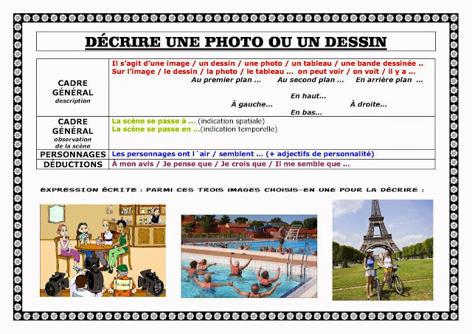

**Révisez la grammaire et le vocabulaire à la maison :**

**Revoir la création et l’utilisation du futur simple**

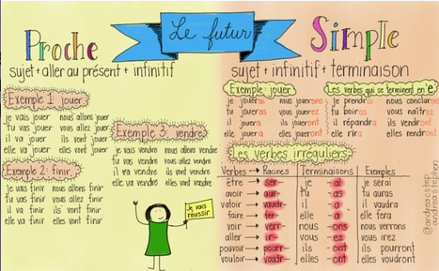

Exercice 1

<https://www.liveworksheets.com/qh554266eq>

**Revoir la création et l’utilisation du conditionnel présent**

Exercice 1, 2

https://unetassedefle.weebly.com/le-conditionnel-conjugaisons-et-exercices-interactifs.html

**Les mois de l’année, les saisons**

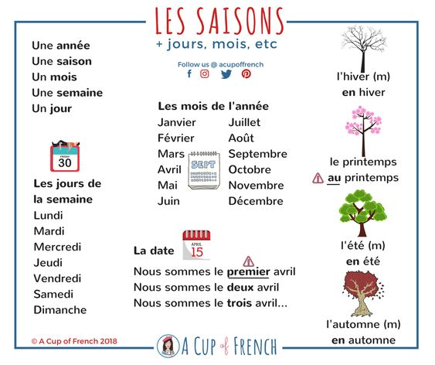

**Les moyens de transport :**

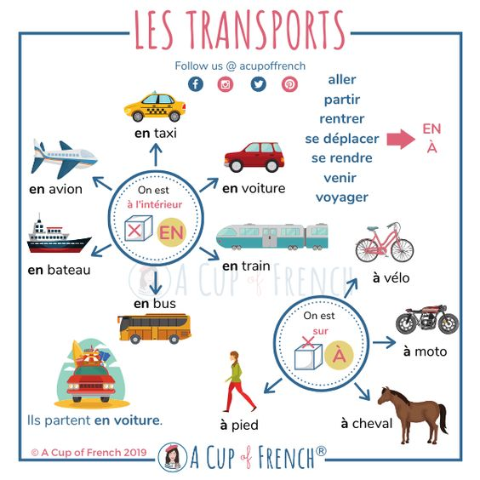

**Les prépositions de lieu**

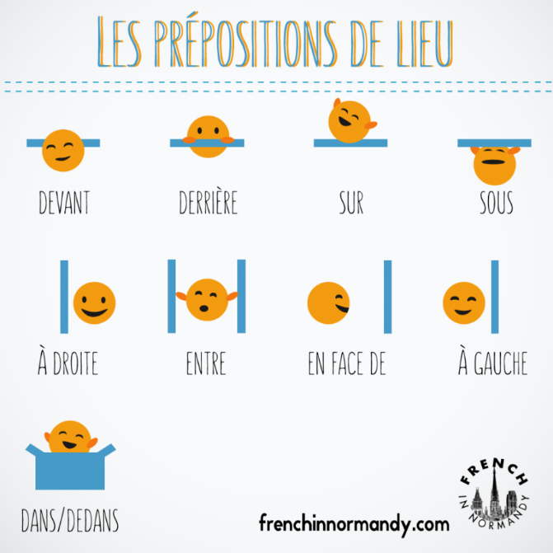

Exercice 1 :

<https://www.liveworksheets.com/worksheets/fr/Fran%C3%A7ais_Langue_%C3%89trang%C3%A8re_(FLE)/Les_pr%C3%A9positions_de_lieu/Pr%C3%A9positions_de_lieu_xx149434qm>

Exercice 2 et 3 :

<https://www.lepointdufle.net/ressources_fle/couleurs_et_formes3.htm>

<https://www.lepointdufle.net/ressources_fle/couleurs_et_formes.htm>

**Que, qui, où : v souvětí**

<https://leflepourlescurieux.fr/pronoms-relatifs-simples-qui-que-quoi-ou-et-dont-grammaire-b1/>

**Pour rire: Le poisson d’avril**

https://pt.slideshare.net/SheylaTasso/poisson-davril-46457573/9?smtNoRedir=1

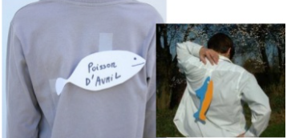

**Cadeau pour tout le monde**

<http://filmfra.com/petitnikolas.html?fbclid=IwAR29OOyZBEr8iSfp0iyqW5je0DO5NQCBYgKUm7X_ZYfGCbc6ijiBLVaUUKo>  
<http://filmfra.com/baza/03.php>

**Lisez et trouvez les verbes au futur simple et leurs infinitifs**

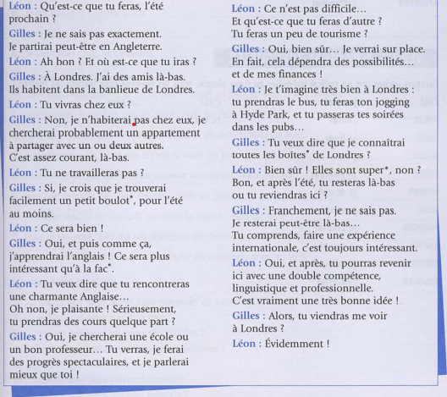

Notes pour la professeure:

Leçon 7

Les voyages, La France, moyens de transport: articles, préposition, pays, nationalité, la bouf

<http://dansmafrance.blogspot.com/2015/12/les-prepositions-de-lieu.html>

<https://www.flickr.com/photos/hajarbcn/5634205763/>

**Les questions de base :**

De la dernière fois : Revoir les conjugaisons des verbes au présent, revoir le futur proche, les adjectifs masculins x féminins, les professions, les adjectifs possessifs (mon, ton, son, leur, leurs)

Collégiens : Vidéo-Mathon

https://www.youtube.com/watch?v=Fi8OfniIkKc